PROJECT CHARTER — BÀI TẬP 1
Lựa chọn Domain & Định nghĩa Vấn đề
Môn: Lập trình Phân tích Dữ liệu (2101681) — Final Project, Tuần 4
Trường thông tin | Nội dung
Tên đề tài | Dự đoán giá nhà đất tại Thành phố Hồ Chí Minh, Việt Nam – case study CafeLand.vn
Nhóm 7, 8 | Nhóm trưởng: Nguyễn Thị Trâm  Thành viên: Trần Thị Ngọc Ánh, Nguyễn Bá Công, Hà Trọng Hữu Duy, Lê Anh Duy, Văn Tường Vy
Domain | Thị trường tin đăng nhà đất trực tuyến (CafeLand.vn, batdongsan.vn, chotot.com)
Ngày cập nhật | 01/09/2026

1. Vấn đề kinh doanh (Business Question)
Để đặt câu hỏi nghiên cứu “question formulation” theo yêu cầu đề cương (mục 3.1), nhóm đóng vai một sàn giao dịch nhà đất CafeLand nơi lợi nhuận đến từ phí môi giới, phí niêm yết tin VIP và dữ liệu định giá bán cho đối tác, để đặt câu hỏi bằng đúng ngôn ngữ mà doanh nghiệp thật sự quan tâm.

1.1. Bối cảnh đóng vai
Giả định nhóm là bộ phận Data/Product của một nền tảng protech CafeLand. Ban giám đốc giao nhiệm vụ: "Sàn đang mất khách vì người bán tự định giá sai (giá quá cao làm giảm nhu cầu, trong khi giá quá thấp làm giảm lợi nhuận), còn người mua không tin vào giá niêm yết. Hãy xem dữ liệu có giúp đưa ra một công cụ định giá tham chiếu đáng tin để tăng tỷ lệ chốt giao dịch và giữ chân người dùng trên nền tảng hay không."

1.2. Phân tích 5W1H
Yếu tố | Nội dung
What | Xây mô hình ước tính giá bán nhà đất sản dựa trên đặc điểm tin đăng (diện tích, vị trí, loại hình) nhằm đưa ra khoảng giá tham chiếu phù hợp.
Why | Định giá sai làm giảm tỷ lệ chốt giao dịch (giá quá cao làm giảm nhu cầu, trong khi giá quá thấp làm giảm lợi nhuận). Một mô hình tham chiếu với tỷ lệ chính xác cao sẽ làm cho niềm tin người dùng tăng, giữ chân họ ở lại nền tảng thay vì so giá chéo sang đối thủ.
Who | Ba nhóm hưởng lợi trực tiếp:  (1) người bán - biết định giá hợp lý để bán nhanh hơn  (2) người mua - có cơ sở thương lượng, tránh bị hét giá  (3) đội ngũ môi giới- có mô hình tư vấn khách hàng, tăng uy tín nền tảng.
Where | Thành phố Hồ Chí Minh
When | Phân tích dựa trên dữ liệu tin đăng còn hiệu lực tại thời điểm thu thập (31/8, 01/9/2026)
How | Thu thập dữ liệu tin đăng thật (CafeLand.vn, batdongsan.vn, chotot.com); làm sạch; xây và so sánh ít nhất 2 mô hình dự đoán giá; đánh giá bằng ít nhất 2 chỉ số sai số; từ đó xác định yếu tố nào ảnh hưởng giá mạnh nhất.

1.3. Hai câu hỏi nghiên cứu chính thức

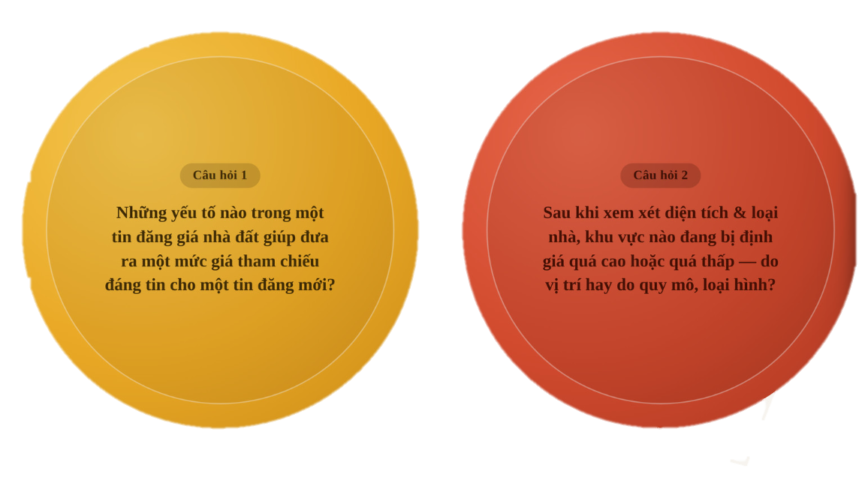
Câu hỏi 1: Những yếu tố nào trong một tin đăng giá giúp đưa ra một mức giá tham chiếu đáng tin cho một tin đăng mới?
Câu hỏi 2: Sau khi đã xem xét diện tích và loại nhà, chỉ ra khu vực đang bị định giá quá cao hoặc quá thấp. Liệu chênh lệch giá giữa các khu vực xuất phát từ vị trí hay từ sự khác biệt về quy mô và loại hình nhà ở?

2. Đối tượng dữ liệu

2.1. Nguồn dữ liệu chính: CafeLand.vn

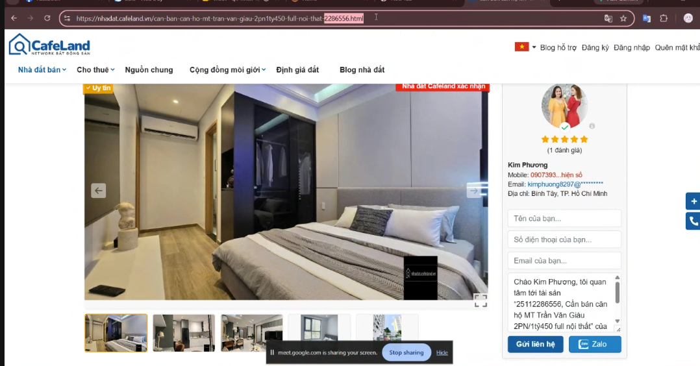

Crawl từ https://nhadat.cafeland.vn/nha-dat-ban bằng Requests + BeautifulSoup, đa luồng (ThreadPoolExecutor), có checkpoint để chống mất dữ liệu (chi tiết kỹ thuật xem mo_ta_data__Cafeland.docx).

Dữ liệu thô (cafeland_raw): 9.883 dòng, 9 cột (Tieu_de, Gia_ban, Dien_tich, Dia_diem, Loai_hinh_BDS, Mo_ta_Dac_diem, Nguoi_dang_Chu_dau_tu, Ngay_dang, URL). Không có URL trùng.

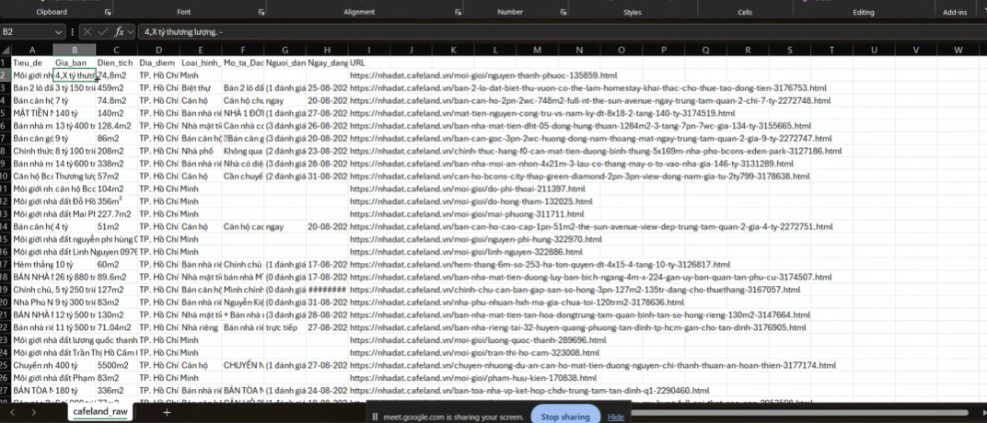

Dữ liệu đã làm sạch (cafeland_cleaning): còn 8.314 dòng (loại các dòng lỗi/thiếu Gia_ban, Dien_tich). Sau làm sạch: Gia_ban và Dien_tich không còn thiếu giá trị; Loai_hinh_BDS chỉ còn thiếu 1 dòng; Nguoi_dang_Chu_dau_tu thiếu 33 dòng.

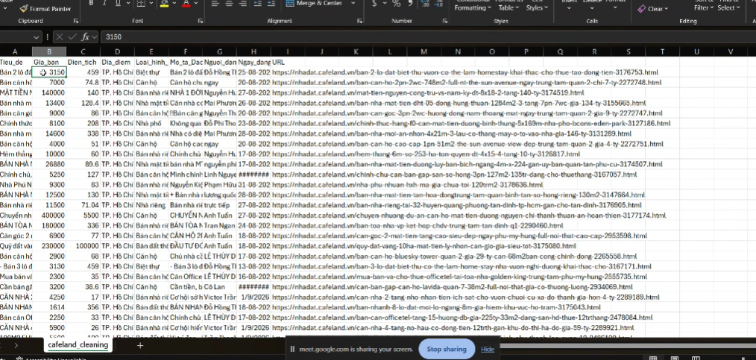

Phạm vi địa lý: 100% (9.883/9.883 dòng thô) đã là TP. Hồ Chí Minh — do hệ thống crawl chuẩn hóa địa điểm ngay từ bước thu thập, không cần lọc thêm theo tỉnh/thành.

Ngoại lệ giá/diện tích cần lưu ý: bộ cleaning vẫn còn giá trị cực đại bất thường (Gia_ban tối đa 970.000 triệu ≈ 970 tỷ; Dien_tich tối đa ~18 triệu m²) — cần lọc outlier kỹ hơn ở Bài tập 2 trước khi đưa vào mô hình.

Loai_hinh_BDS chưa chuẩn hóa nhãn: các biến thể như “Nhà riêng” / “Bán nhà riêng”, “Căn hộ” / “Bán căn hộ chung cư”, “Đất thổ cư” / “Bán đất thổ cư” đang tồn tại song song — cần gộp nhóm lại trước khi phân tích.

2.2. Nguồn dữ liệu bổ sung 1: batdongsan.vn
Crawl từ https://batdongsan.vn/ban-nha-dat, checkpoint định kỳ 100 dòng.
- Dữ liệu thô: 30.149 dòng, 8 cột
- Dữ liệu làm sạch, lọc theo vị trí thành phố Hồ Chí Minh: 27.783 dòng x 8 cột.
- Loại hình BDS thiếu 7,847 dòng – khoảng 28% sau làm sạch. Giá bán thiếu 13 dòng. Outliers giá tối đa 999 tỷ và diện tích tối đa 720.000$m^{2}$

2.3. Nguồn dữ liệu bổ sung 2: chotot.com
Crawl dữ liệu trên web: chotot.com.
- Dữ liệu: 5.000 dòng x 14 cột. Các cột: ad_id, title, price, area, price_per_m2, region_name, area_name, ward_name, street_name, property_type, rooms, direction, created_at, url.
- Sạch về mặt định danh. Không có bản ghi trùng lặp nào: 0 trùng ad_id, 0 trùng url, 0 trùng nguyên dòng.
- Có sẵn property_type chuẩn hóa thành 5 nhóm rõ ràng (Nhà ở 1.954, Căn hộ/Chung cư 1.158, Phòng trọ 937, Văn phòng/Mặt bằng kinh doanh 504, Đất 447), không cần suy diễn từ tiêu đề như hai nguồn kia.

3. Phân công công việc theo tuần
Bám sát 4 bài tập của đề cương (Ask & Acquire → Clean & Explore → Analyze & Model → Tell & Deliver).
Tuần / mốc | Việc cần xong | Người phụ trách | Bàn giao cho / việc tiếp theo
Tuần 4  (đến 31/8) | Cả nhóm tự học hồi quy tuyến tính và kiểm định thống kê | Cả nhóm | Nền tảng kiến thức dùng chung cho Bài tập 3 và 4
Tuần 4  (đến 31/8) | Quyết định tên đề tài, mục tiêu, Business Question 5W1H, 2 câu hỏi nghiên cứu. | Nguyễn Thị Trâm, Trần Thị Ngọc Ánh | Bàn giao nội dung này cho Văn Tường Vy, Lê Anh Duy để đưa vào khung báo cáo
Tuần 4  (đến 31/8) | Soạn nội dung báo cáo Project Charter tuần 4  Tạo GitHub Repo | Nguyễn Trâm | Soạn nội dung: Vy, Duy căn chỉnh
Tuần 4  (đến 31/8) | Soạn khung báo cáo, mẫu Project Charter, mẫu slide 2-3 trang | Văn Tường Vy, Lê Anh Duy | Khung này dùng lại cho báo cáo Bài tập 2, 3, 4 tránh soạn lại từ đầu
Tuần 4  (đến 31/8) | Cào dữ liệu CafeLand/chotot/batdongsan.vn 10.000–15.000 dòng, ≥8 biến, phạm vi TP.HCM | Nguyễn Bá Công, Hà Trọng Hữu Duy | Sau khi cào xong, bàn giao dữ liệu thô cho chính mình ở bước làm sạch, hoặc đổi việc theo Tuần 7
Tuần 4  (đến 31/8) | Làm sạch dữ liệu (giải thích được, và làm đúng khu vực HCM) | Bá Công, Hữu Duy
Tuần 4  (đến 31/8) | Meeting chia sẻ việc làm  01/9 | Cả nhóm | Tự chuẩn bị chia sẻ và có thể trả lời các câu hỏi đặt ra trong buổi meeting
02/9 | Gửi project charter cho GV và nhận feedback | Nguyễn Trâm | Trao đổi lại với nhóm
Tuần 7 | Làm sạch dữ liệu (loại trùng, tách bán/thuê, lọc outlier, lọc đúng phạm vi nhà đất tại TP.HCM) | Nguyễn Bá Công, Hà Trọng Hữu Duy | Bàn giao bộ dữ liệu sạch cho người phụ trách EDA
Tuần 7 | EDA + vẽ ≥8 biểu đồ chuyên nghiệp. Rút ra nhận xét | Nguyễn Trâm  Ngọc Ánh | Bàn giao đặc trưng đã khám phá cho người xây mô hình
Tuần 7 | Đưa ra 5-7 insight | Anh Duy  Tường Vy | Bàn giao insights đã khám phá cho người xây mô hình
Tuần 7 | Cập nhật vào báo cáo | Anh Duy  Tường Vy
Tuần 8 | Xây dựng 3 mô hình | Anh Duy  Tường Vy  Bá Công
Tuần 8 | So sánh & đánh giá bằng ≥2 chỉ số | Ngọc Ánh  Hữu Duy | Gửi cho Trâm
Tuần 8 | Chốt lại nội dung cuối cùng | Nguyễn Trâm | Gửi lại cho Vy và Duy
Tuần 8 | Cập nhật vào báo cáo | Anh Duy  Tường Vy
Tuần 9 | Hoàn thiện báo cáo | Văn Tường Vy, Lê Anh Duy | Sản phẩm nộp cuối cùng
Tuần 9 | Slide thuyết trình | Ngọc Ánh  Hữu Duy  Bá Công
Tuần 9 | GitHub repo + README | Nguyễn Trâm
 | Last check | Nguyễn Trâm
Xuyên suốt | Ghi chú minh bạch phần AI hỗ trợ ở từng bước | Ngọc Ánh | Tổng hợp vào báo cáo cuối.

5. Yêu cầu nộp cuối cùng của Final Project

# | Sản phẩm | Nội dung / ghi chú
1 | GitHub Repository | Chứa toàn bộ code, dữ liệu (hoặc hướng dẫn tải), notebook, báo cáo, README, công khai hoặc private có mời giảng viên.
2 | Dataset và mô tả nguồn dữ liệu | File dữ liệu raw + đã làm sạch, kèm mô tả nguồn (CafeLand/chotot), cách thu thập, cấu trúc biến.
3 | Jupyter Notebook / script | Chạy lại được mà không lỗi, có chú thích rõ ràng, đúng thứ tự pipeline (Ask & Acquire → Clean & Explore → Analyze & Model → Tell & Deliver).
4 | Báo cáo phân tích | Theo cấu trúc khoa học: vấn đề, dữ liệu, EDA, mô hình, đánh giá, insight, khuyến nghị.
5 | Bộ biểu đồ / dashboard | ≥8 biểu đồ chuyên nghiệp, có diễn giải (notebook hoặc dashboard riêng (Streamlit)).
6 | Presentation | Slide trình bày chuyên nghiệp, súc tích, có insight nổi bật, tránh thêm chữ không cần thiết cho đủ số lượng từ.
7 | README hướng dẫn tái lập kết quả | Hướng dẫn cài đặt, chạy lại toàn bộ notebook từ đầu đến cuối, danh sách thư viện cần thiết.
Ngoài 7 sản phẩm trên, báo cáo bắt buộc phải thể hiện đủ các tiêu chí chấm điểm (mục 3.4 đề cương) để đạt mức Đạt yêu cầu/Xuất sắc:
- Bộ dữ liệu ≥5.000 dòng, ≥8 biến đã đạt qua dữ liệu dự phòng, cần duy trì sau khi lọc.
- EDA đầy đủ với ≥8 biểu đồ chuyên nghiệp, có diễn giải từng biểu đồ.
- Xử lý giá trị thiếu và ngoại lai kèm theo giải thích rõ lý do từng quyết định.
- Xây dựng ≥2 mô hình khác nhau và so sánh kèm giải thích vì sao mô hình A tốt/kém hơn B.
- Đánh giá mô hình bằng ≥2 chỉ số phù hợp (ví dụ R² và RMSE/MAE).
- Trình bày kết quả rõ ràng, có insight ý nghĩa thực tế, giải đáp được câu hỏi kinh doanh ở Mục 1.
- Code sạch, có chú thích, chạy lại không lỗi.
- Ghi chú minh bạch mọi phần được AI hỗ trợ, đúng chính sách đề cương, giải thích được mọi dòng code khi giảng viên vấn đáp.

6. Mốc thời gian tổng thể (theo đề cương, để nhóm bám tiến độ)
Bài tập | Tuần | Deliverable chính
Bài tập 1 | Tuần 4 | Project Charter (1-2 trang) + danh sách câu hỏi nghiên cứu + Slide 2-3 trang (nộp trước Tuần 7)
Bài tập 2 | Tuần 7 | Dữ liệu raw + đã làm sạch sơ bộ (≥5.000 dòng) + notebook mô tả nguồn dữ liệu (nộp trước Tuần 8)
Bài tập 3 | Tuần 8 | Notebook EDA hoàn chỉnh + ≥8 biểu đồ có diễn giải + 5-7 insight chính (nộp trước Tuần 9)
Bài tập 4 | Tuần 9 | Notebook mô hình + đánh giá + so sánh + Draft báo cáo + outline slide + link GitHub có README (nộp trước buổi thuyết trình)

